Witamy was ponownie kochane dzieci w tym tygodniu nasza tematyka będzie dotyczyła „Nasi kochani rodzice” .Przygotowałyśmy dla was zadania do wykonania , miłej pracy pozdrawiamy i buziaki przesyłamy:*
https://i1.wp.com/eduzabawy.com/wp-content/uploads/2017/10/49015-O5XCGB.jpg?fit=1000%2C773&ssl=1

Poniedziałek 25.05.2020
1. . „Zozi – Dziękuję Mamo ! Dziękuję Tato!”- bajka edukacyjna. Powiedz jacy są twoi rodzice?!
Bajkę znajdziecie tutaj link: https://www.youtube.com/watch?v=j09kDRPi3tE
Odpowiedz na pytania:
- Jacy są twoi rodzice?
-Co lubi robićtwoja mama?
- Co lubi robić twój tata?

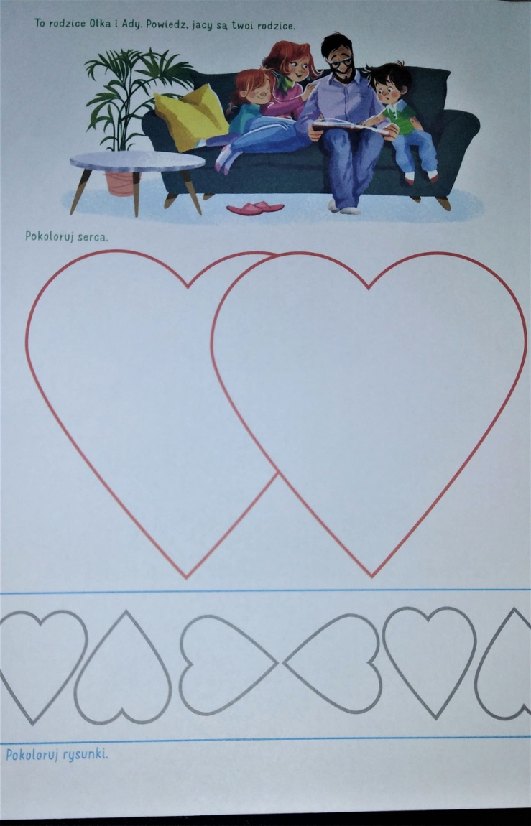
Źródło: Karty pracy„ Olek i Ada w poszukiwaniu przygód” część.5 wyd. Mac autor I. Fabiszewska, K. Wilk, W. Żaba –Żabińska
2. „Kwiaty dla Mamy i Taty ”- zabawa matematyczna. Sprawdź swoje umiejętności i wiadomości

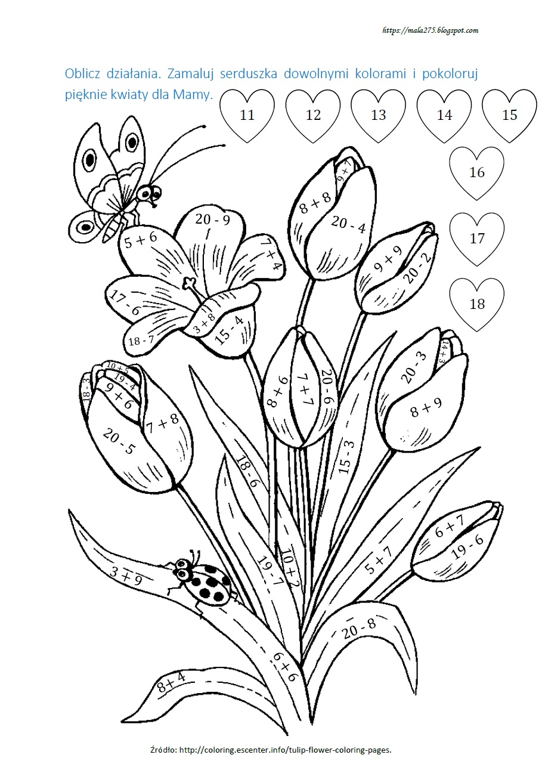

3.„Popatrz i pokoloruj”. Pokoloruj kwadraty z tymi literami, które są potrzebne do napisania podanego wyrazu w ramce. Rodzicu prosimy odczytaj dziecku wyrazy i wytłumacz, co ma zrobić. 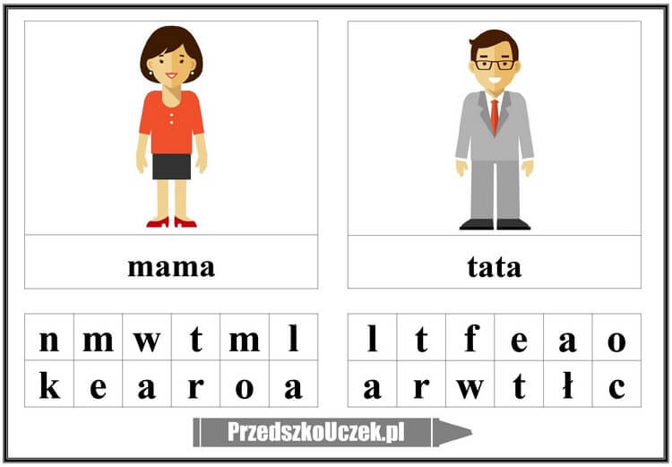
https://przedszkouczek.pl/wp-content/uploads/2020/04/OdszukajLiteryRodzina.jpg
4. „Jak spędzam czas wolny z rodzicami”- obejrzyj obrazki. Powiedz jak Ada i Olek spędzają wolny czas z rodzicami jak ty spędzasz wolny czas ze swoimi rodzicami. Ćwiczenia w mówieniu
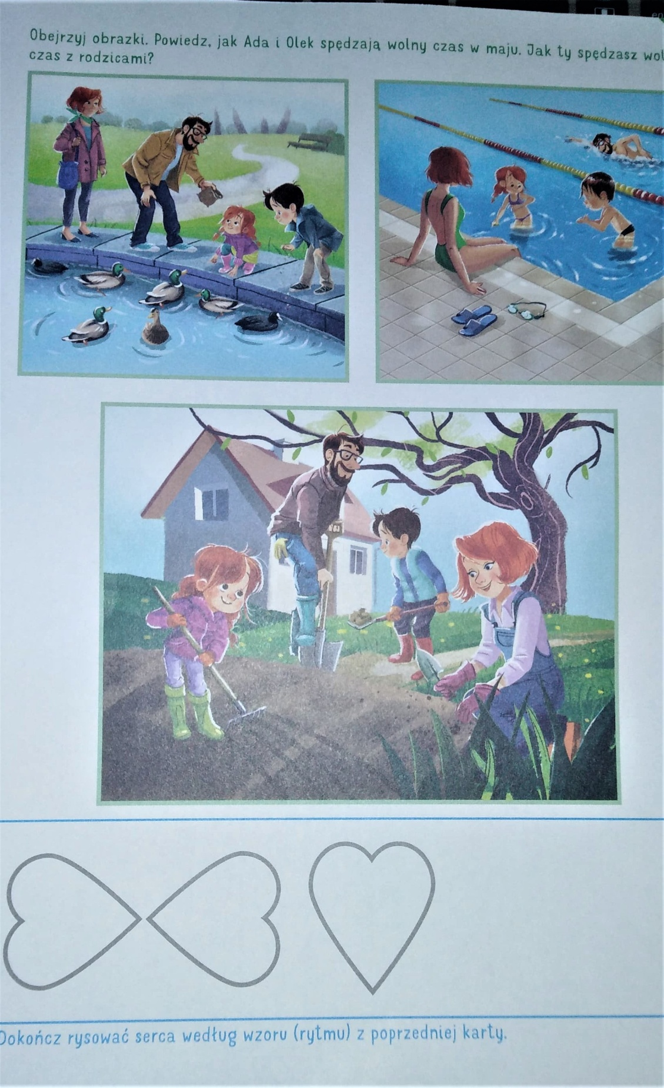
Źródło: Karty pracy„ Olek i Ada w poszukiwaniu przygód” część.5 wyd. Mac autor I. Fabiszewska, K. Wilk, W. Żaba –Żabińska

5. „Kwiaty dla mamy i taty”- dzieci zbierają kwiaty. Kto zbierze ich więcej. Na końcu każdej dróżki narysuj tyle kółek, ile rosło na niej kwiatków?
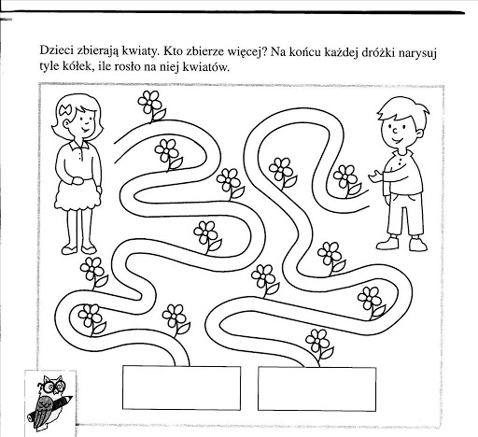
https://lh3.googleusercontent.com/proxy/2lnlQKY-G8ZnwS_lwzlWfeSMjQ2KefbhYhWhTat6Y71j9SJg4-nSBIwzvH2vG6Hx95JY5EOAEpJHrUEImyFK4vaqlm4GyjGMoyxUGuUKPh0xNKr2z937XUMDjsmk6y8RV4oF7KHKb6w3brqG

6. Propozycja ćwiczeń gimnastycznych do wykonywania w domu Ćwiczenia dla dzieci, „Skaczemy , biegniemy” https://www.youtube.com/watch?v=OZTYeTEZ2wA zapraszamy was kochane dzieci do wspólnej zabawy
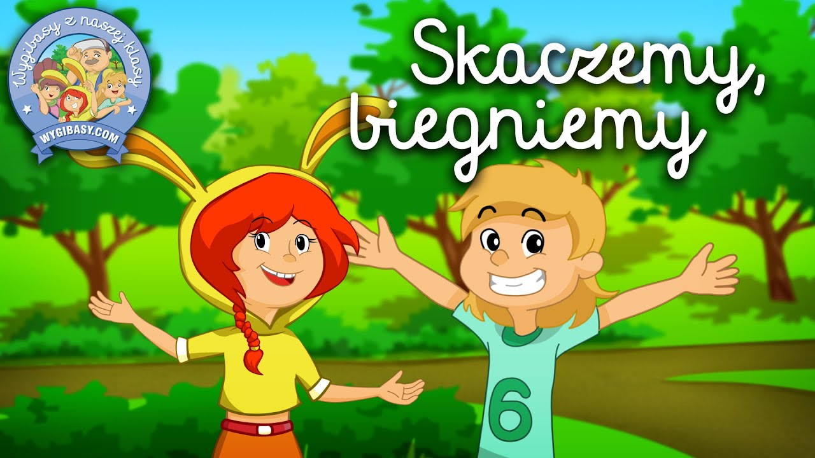
https://i.ytimg.com/vi/OZTYeTEZ2wA/maxresdefault.jpg
Wtorek 26.05.2020
1.,,A ja wole swoją mamę - słuchanie piosenki, https://www.youtube.com/watch?v=n4tYuYZd_yc link do piosenki,

Majka Jeżowska
A ja wolę moją mamę - tekst piosenki

https://www.kobieta.pl/media/cache/gallery_view/uploads/media/default/0002/77/duzo-calusow-od-mamy.jpeg

Pewnego razu Kinga spotkała wikinga,
mieszkał na obrazku, zrywał się o brzasku
i zwiedzał wielkie morza,
i Kindze było go żal.
A ja wolę moją mamę,
co ma włosy jak atrament ,
złote oczy jak mój miś
i płakała rano dziś.
Pewnego dnia Dorota
znalazła w lesie kota,
wzięła więc go do domu
zamiast dać byle komu
i świetnie się bawili,
i w zgodzie sobie żyli.
A ja wolę moją mamę,
co ma włosy jak atrament ,
złote oczy jak mój miś
i płakała rano dziś.
A ja wolę moją mamę,
a ja wolę moją mamę,
co ma włosy jak atrament,
co ma włosy jak atrament,
złote oczy jak mój miś,
złote oczy jak mój miś,
może się uśmiechnie dziś,
może się uśmiechnie dziś.
a ja wole moją mamę
a ja wole moją mamę
co ma włosy jak atrament
co ma włosy jak atrament
złote oczy jak mój miś
złote oczy jak mój miś
może się uśmiechnie dziś
może się uśmiechnie dziś

2. Dziś czas na zajęcia plastyczne! Malowanie kredkami narysuj portret „Mamy i Taty””

3. Zabawy ruchowe z poduszkami. Ćwiczymy wspólnie wesołej zabawy https://www.youtube.com/watch?v=j4EiXelSTkI

https://comps.canstockphoto.pl/stos-rysunek-poduszki-ilustracja_csp53938927.jpg

4. „Po ile róż dostała mama”?- ćwiczenia matematyczne .Rodzicu przeczytaj zadania dziecku, niech dziecko przedstawi je zapomoga klocków i narysuje, tyle róż ile dostała mama?
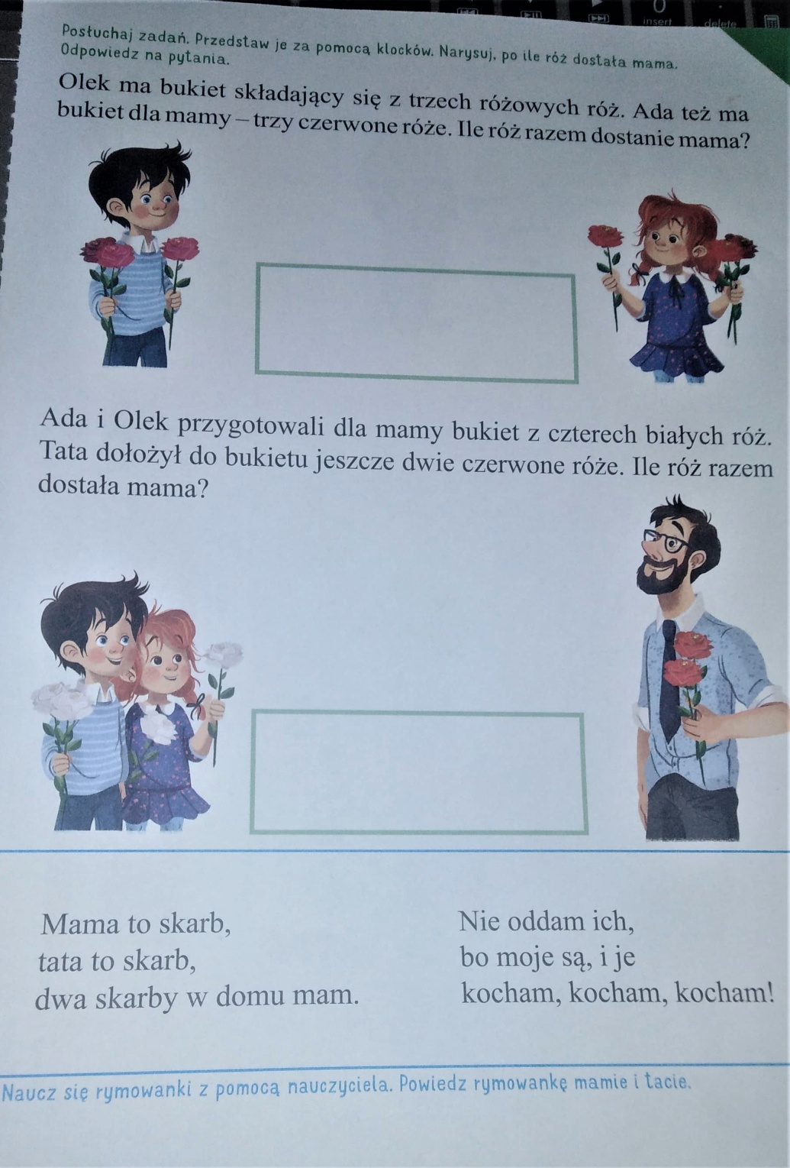
Źródło: Karty pracy„ Olek i Ada w poszukiwaniu przygód” część.5 wyd. Mac autor I. Fabiszewska, K. Wilk, W. Żaba –Żabińska

5. . „Serce”- pokoloruj rysunek według podanego kodu sprawności manualnej
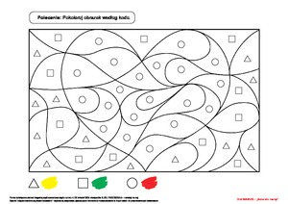
https://blizejprzedszkola.pl/cache/cache_img_miesiecznik/199/serce-dla-mamy-pd-199-4283.pdf.jpg
6. .”Poćwicz pisanie” –ćwiczenia sprawności manualnej. Słuchaj jak Olek i Ada przygotowywali się do święta mamy. Rysuj po śladach rysunków.

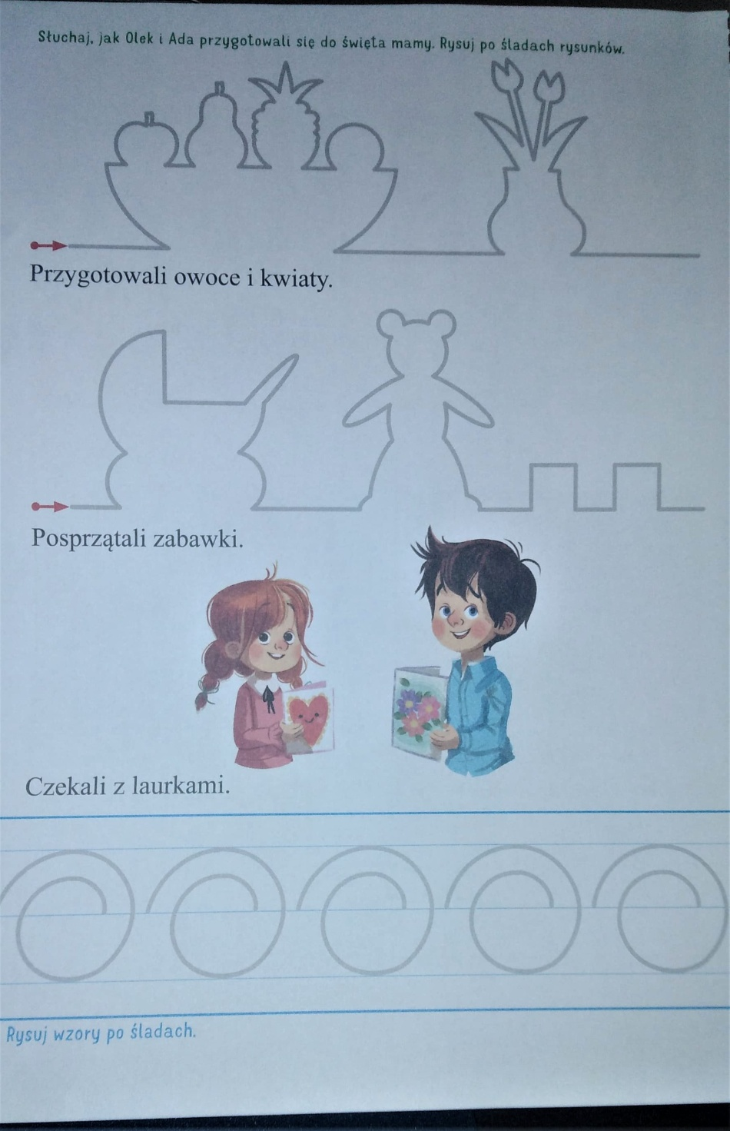
Źródło: Karty pracy„ Olek i Ada w poszukiwaniu przygód” część.5 wyd. Mac autor I. Fabiszewska, K. Wilk, W. Żaba –Żabińska

Środa 27.05.2020
1 Korale dla Mamy” - zabawa matematyczna. Mama Kasi ma tyle korali, ile jest tulipanów na rysunku. Mama Basi ma tyle korali, ile jest motyli. Narysuj koraliki mamy Kasi i mamy Basi.

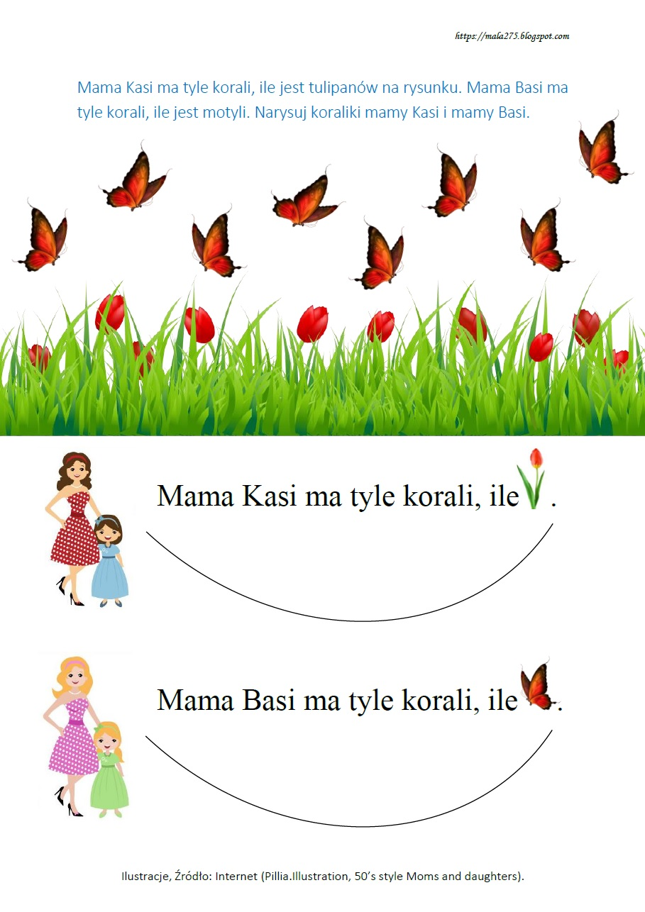
https://2.bp.blogspot.com/-iIjVhKa5yi8/WQaMyqPIFEI/AAAAAAAAIbs/sGAQUlNcsAg4i-bytAxXjZLb6u8TgxAWACLcB/s1600/1.jpg

2. Propozycja ćwiczeń gimnastycznych do wykonywania w domu Ćwiczenia dla dzieci –„Skaczemy , biegniemy”
https://www.youtube.com/watch?v=OZTYeTEZ2wA
3. ,, Czym różnią się obrazki’’ – Obejrzyj obrazki. Zaznacz na dolnym obrazku pięć różnic między nimi.
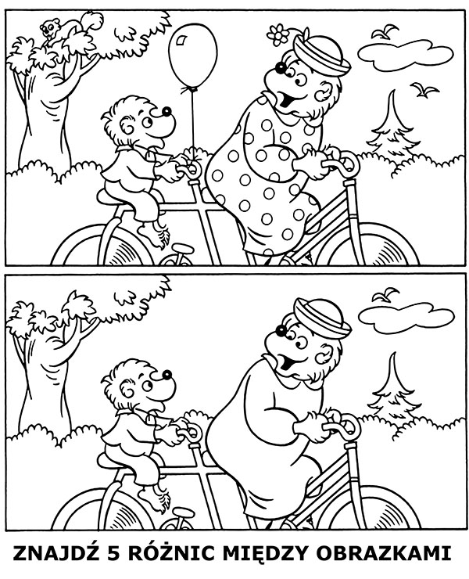
https://www.e-kolorowanki.eu/wp-content/uploads/2018/09/znajdz-roznice-miedzy-obrazkami-misie.jpg

4„Policz kwiaty w wazonach”? –porównaj ich liczbę. Pokoloruj na czerwono kwadracik przy tym wazonie, w którym jest więcej kwiatów.
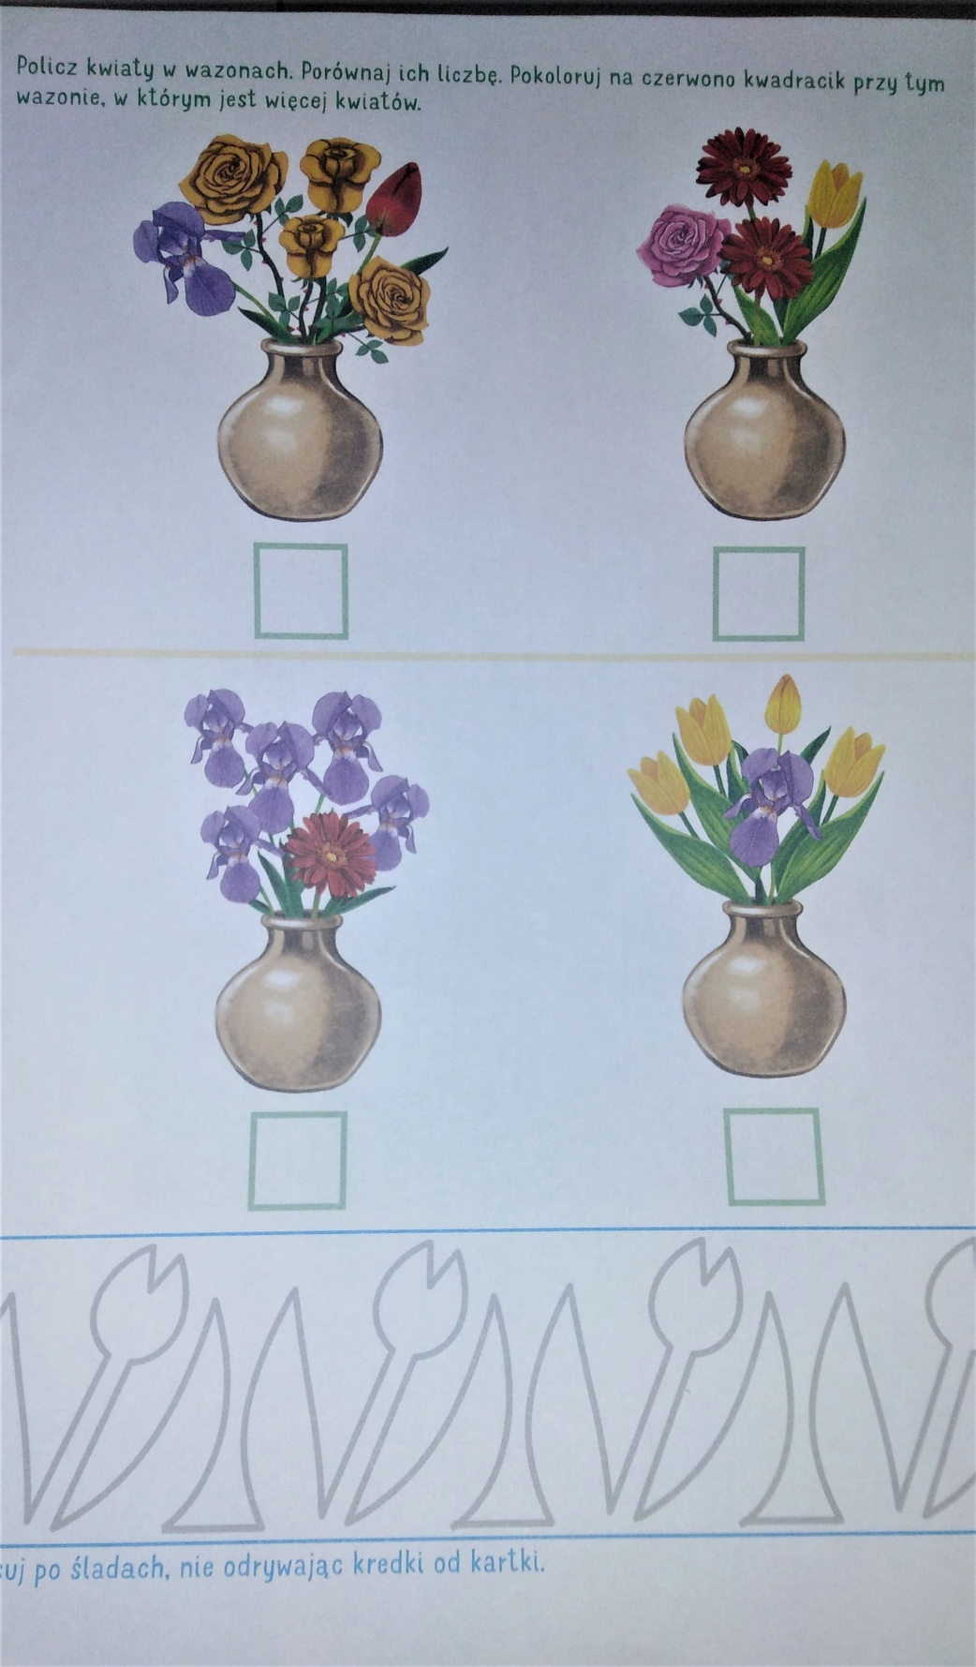
Źródło: Karty pracy„ Olek i Ada w poszukiwaniu przygód” część.5 wyd. Mac autor I. Fabiszewska, K. Wilk, W. Żaba –Żabińska

5. „Połącz w pary”- ćwiczenia spostrzegawczości
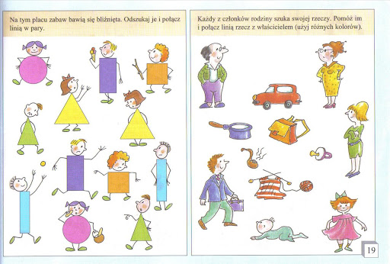
https://lh3.googleusercontent.com/proxy/cfPEbe7-i4UF5N_COIeCb0dKVGo0ZUJXZPlo2BM9syCQa30UsbhKTcP-8IScQdWi0CC5db6klcaaiDCbFFVF1-dwChqFDyRrW7yQWz1j4YueG3uN

Czwartek 28.05.2020
1. „„A ja wole swoja mamę” –utrwalanie piosenki- https://www.youtube.com/watch?v=n4tYuYZd_yc link do piosenki,

2. „Tulipan” –wykonaj tulipana według podanego wzoru (potrzebne będą kolorowe kartki , klej, zielona kartka A4 , nożyczki, wykałaczka do szaszłyka https://www.youtube.com/watch?v=dY4Z6pos43M

https://cdn.pixabay.com/photo/2013/07/12/15/00/tulip-149200_1280.png

3. Zabawy ruchowe z poduszkami. Ćwiczymy wspólnie wesołej zabawy Link: https://www.youtube.com/watch?v=j4EiXelSTkI
4. „Wazon z kwiatami dla mamy”- ćwiczenia sprawności manualnej. Dorysuj kwiatom łodygi i liście. Powstanie piekny bukiet dla mamy
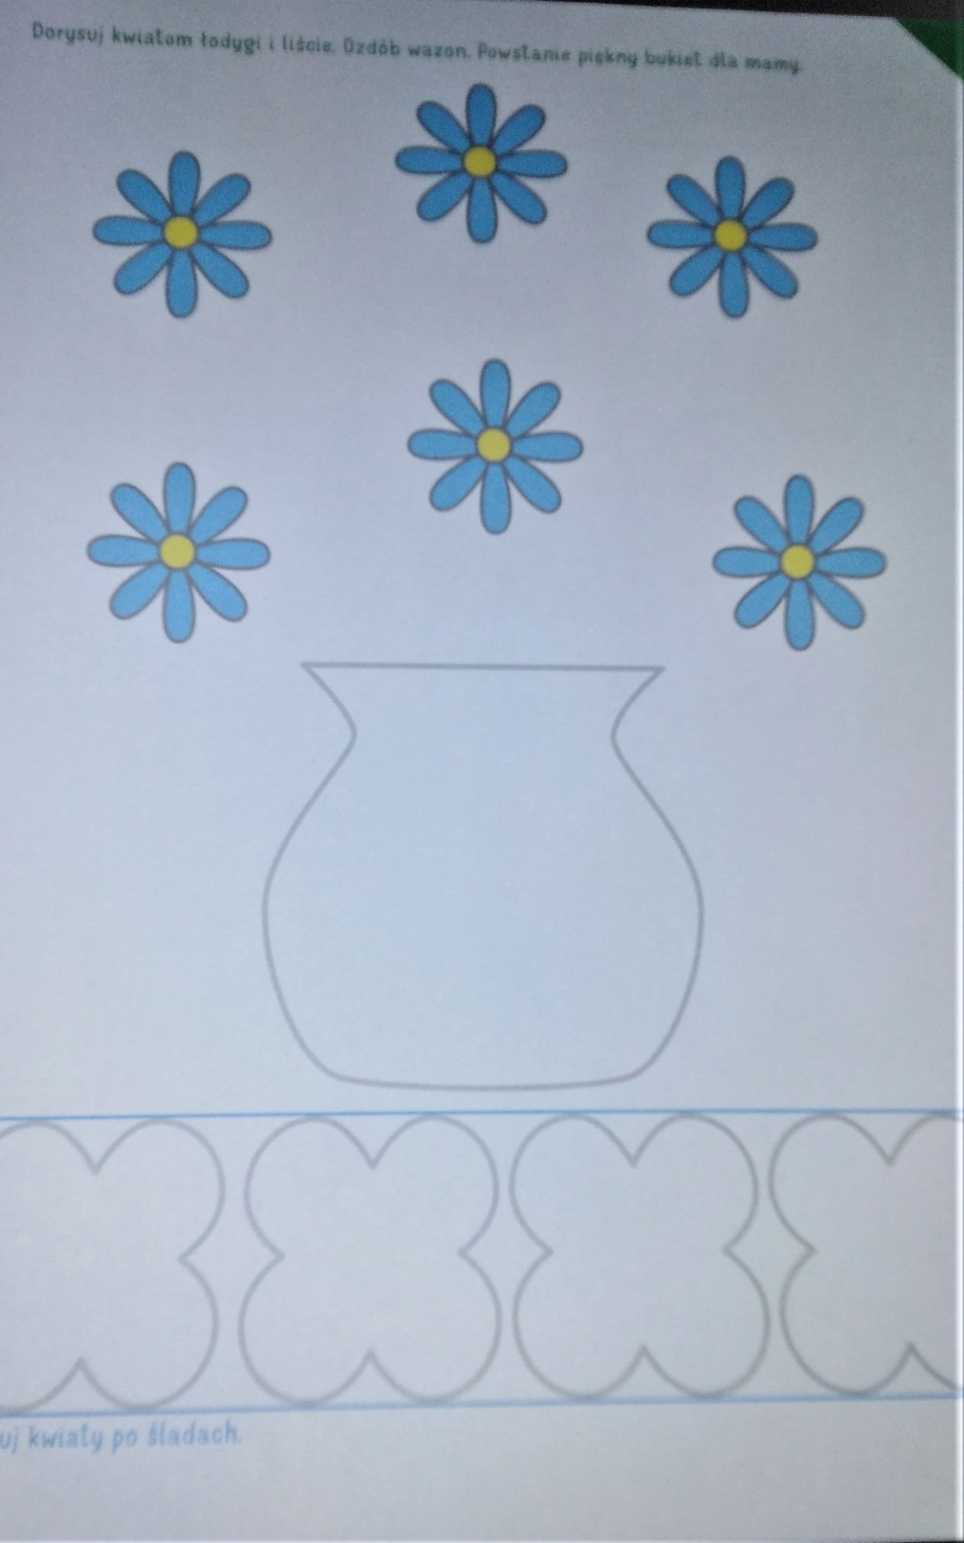
Źródło: Karty pracy„ Olek i Ada w poszukiwaniu przygód” część.5 wyd. Mac autor I. Fabiszewska, K. Wilk, W. Żaba –Żabińska

5. .”Połącz obrazy z właściwymi figurami

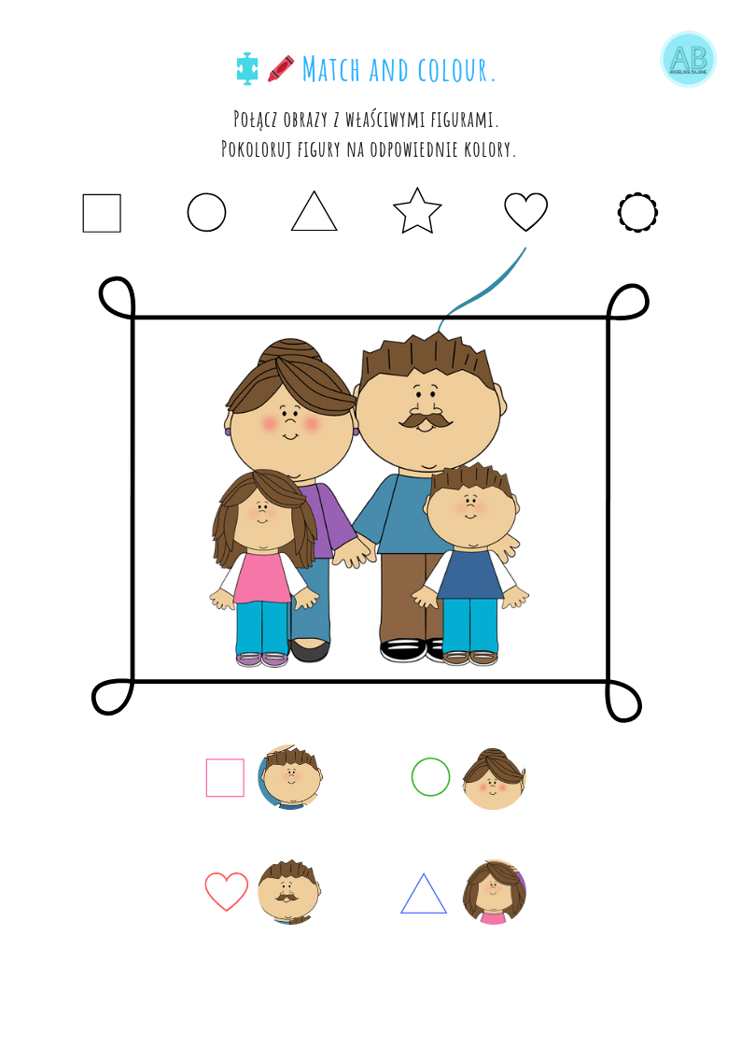
https://i1.wp.com/angielskiebajanie.pl/wp-content/uploads/2019/05/20190523_230254_0000-1.png

6. –„Rodzina” - wytnij obrazek , potnij po czarnych liniach, a następnie ułóż jak puzzle
https://cms-v1-files.idcom-jst.pl/sites/908/wiadomosci/122045/fotos/orign/dzien_rodziny2.jpg

Piątek 22.05.2020

1.” „Maja rodzina” - obejrzyj teatrzyk https://www.youtube.com/watch?v=0gP849W0Mcs

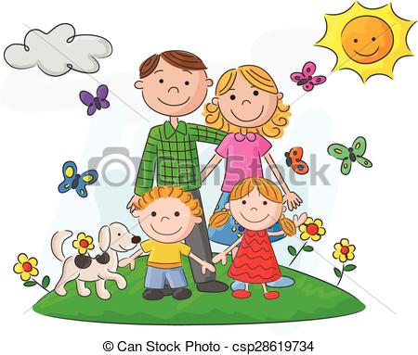
https://comps.canstockphoto.pl/amant-szcz%C4%99%C5%9Bliwy-przeciw-rodzina-wektory-eps_csp28619734.jpg

Odpowiedz na pytania:
- O kim opowiada teatrzyk?
- Jak ma na imię główny bohater?
- Gdzie wybiera się rodzina Tomka?
- Jak ma na imię tata tomka?
- Co lubi robić tata?
- Co lubi robić mama?

2. „Zgaduj –zgadula”- rozwiąż zagadki .

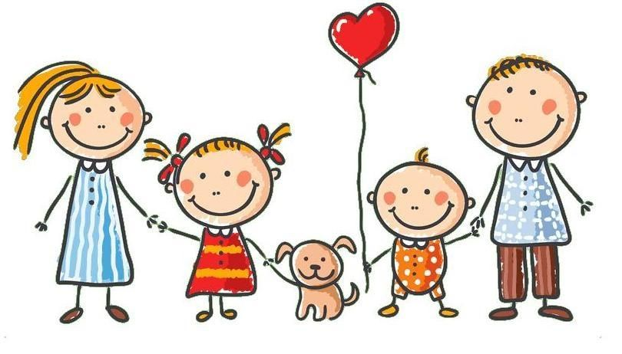
https://i.pinimg.com/originals/79/13/47/791347369015bbddae2ba358c8a87742.jpg

Zagadka o mamie
Kto nas kocha tak jak nikt
i ochrania całym sercem?
I do kogo można przyjść
z każdym smutkiem jak najprędzej?

Zagadka o rodzeństwie
Ta dziewczyna i ten chłopak
jedną mamę mają.
Odgadnij i powiedz prędko:
jak ich nazywają?

Zagadka o rodzicach
Kto jest zatroskany, kiedy chorujemy
lub kiedy złe stopnie do domu niesiemy?
Wspierają nas radą, pomogą w kłopotach
i tak jak teraz, zawsze będą nas kochać!

Zagadka o ojcu
Oto niezwykle łatwa zagadka.
Kim jest dla Ciebie syn Twego dziadka?

http://zagadkidladzieci.net/img/zagadki.dla.dzieci.gif

3.„Zaprowadź dzieci do rodziców zgodnie z zamieszczonym kodem
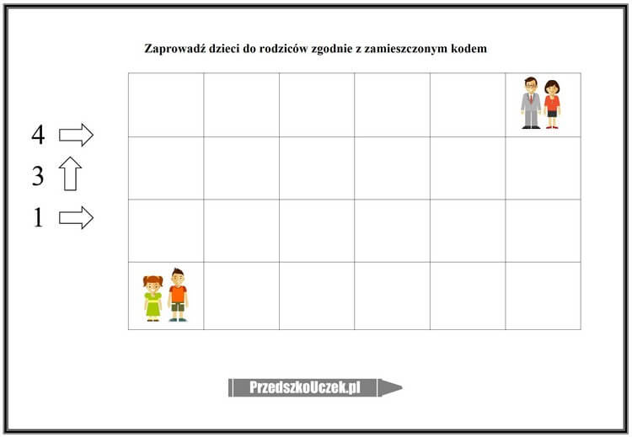
https://przedszkouczek.pl/wp-content/uploads/2020/04/KodowanieRodzina.jpg

4. Pokoloruj rysunek najładniej jak potrafisz

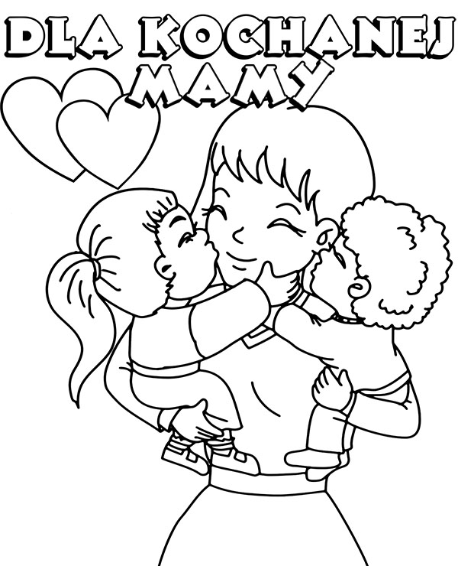

https://www.e-kolorowanki.eu/wp-content/uploads/2018/10/dzien-matki-kartka-kolorowanka-dzieci.jpg

5. .”Labirynt”- rysuj drogę w labiryncie. Powiedz, dokąd idzie rodzina Olka i Ady
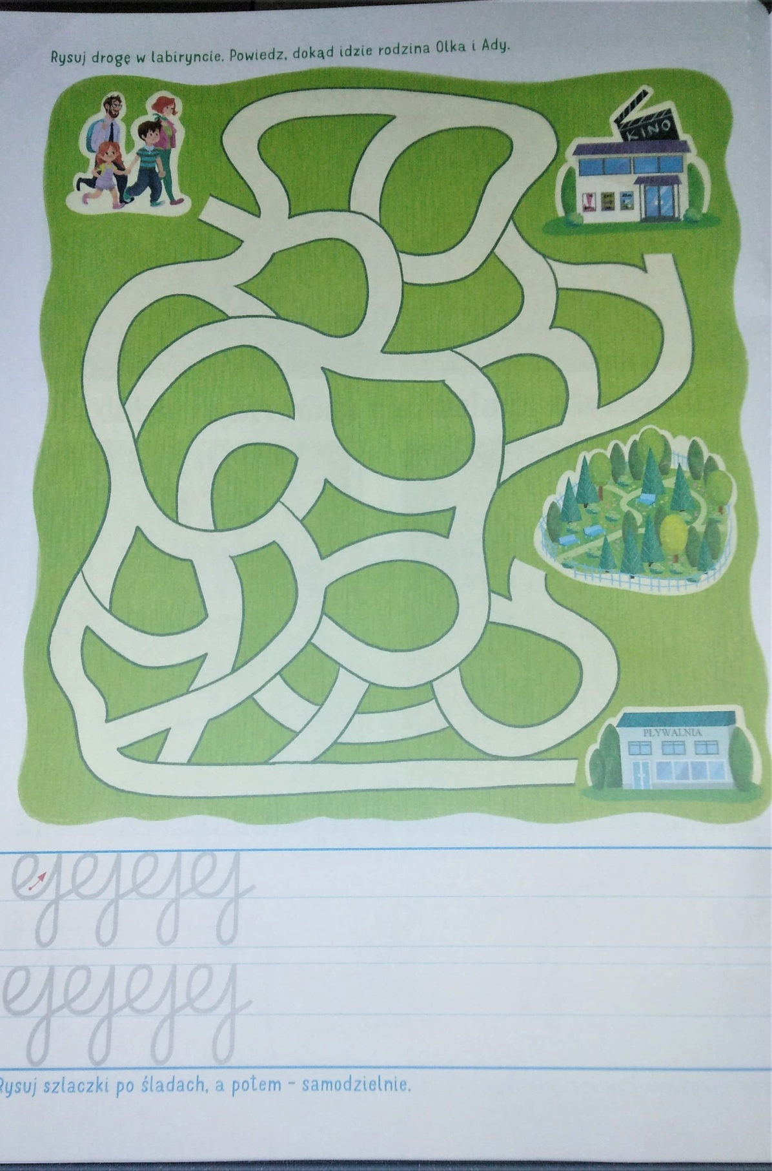
Źródło: Karty pracy„ Olek i Ada w poszukiwaniu przygód” część.5 wyd. Mac autor I. Fabiszewska, K. Wilk, W. Żaba –Żabińska

6. .”Dokończ według wzorów”
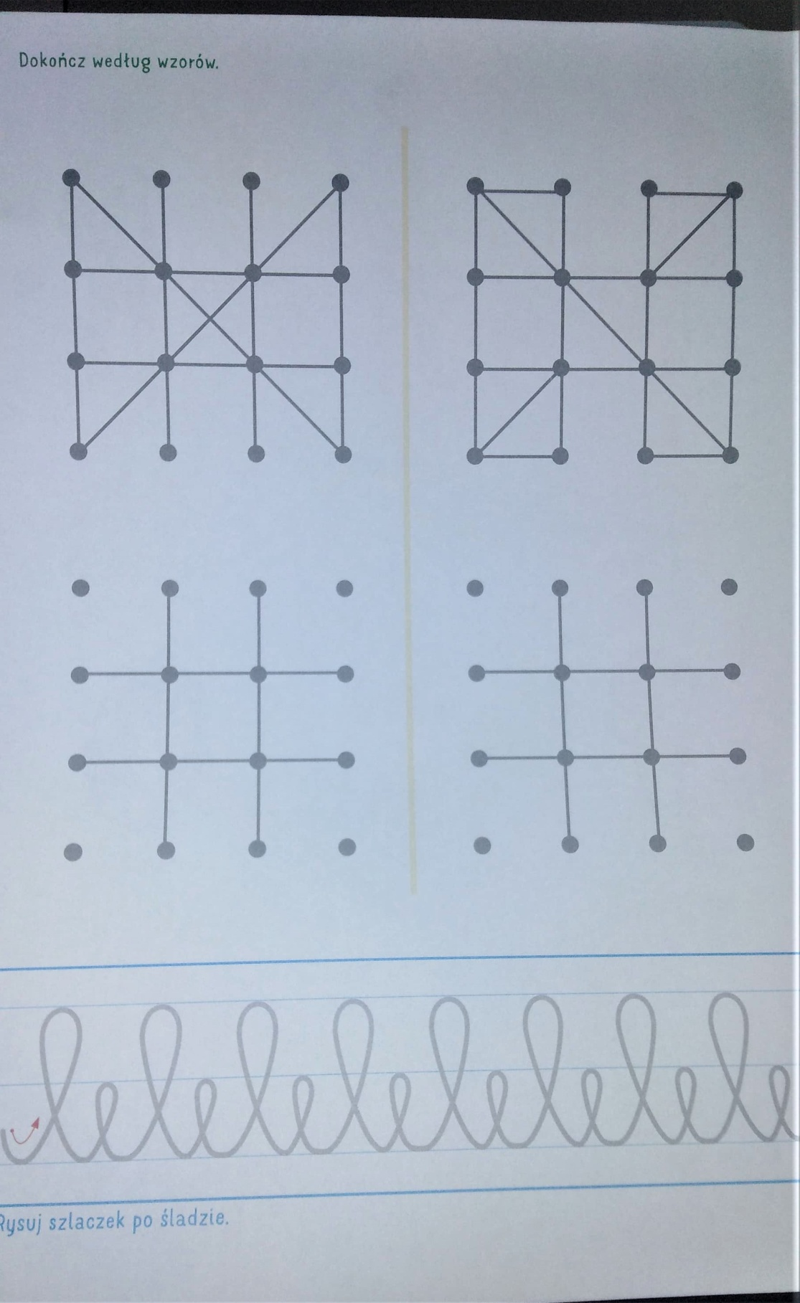
Źródło: Karty pracy„ Olek i Ada w poszukiwaniu przygód” część.5 wyd. Mac autor I. Fabiszewska, K. Wilk, W. Żaba –Żabińska

